本资料仅供内部使用！

<支付平台系统>
操作手册

年月日

修改记录

制定日期 | 生效日期 | 制定 / 修订 内容摘要 | 页数 | 版本 | 拟稿 | 审查 | 批准

目 录
1 简介 1
1.1 手册目的 1
1.2 手册范围 1
2 系统简述 1
3 功能概述 1
4 功能模块 1
4.1 登录 2
4.1.1 功能描述 2
4.1.2 界面原型 2
4.1.3 操作说明 2
4.2 查询上架商品信息 4
4.2.1 功能描述 4
4.2.2 界面原型 4
4.2.3 操作说明 4
4.3 商品编辑及上架 4
4.3.1 功能描述 4
4.3.2 界面原型 4
4.3.3 操作说明 4
4.4 商品精包装信息编辑 4
4.4.1 功能描述 4
4.4.2 界面原型 4
4.4.3 操作说明 4
5 商品尺码图上传 4
5.1.1 功能描述 4
5.1.2 界面原型 4
5.1.3 操作说明 4

简介
本章将简要地说明软件操作手册(以下简称本手册)的目的、范围、名词定义。

手册目的
拍照系统主要给财务和营运组人员使用，提供了支付日志，支付渠道查询，统计查询，对账明细，签约商户管理，业务接口管理，支付渠道账号管理，支付介质下发系统，支付介质设置功能。

手册范围

系统简述

功能模块

订单管理

支付日志明细

功能描述
查询所有渠道所有状态的订单支付日志明细信息，包含订单内容，支付账号，支付金额，应付金额，状态，支付平台流水号，终端类型，请求的ip地址。

操作说明
第一步：输入 查询条件，查询对应条件的支付日志信息。
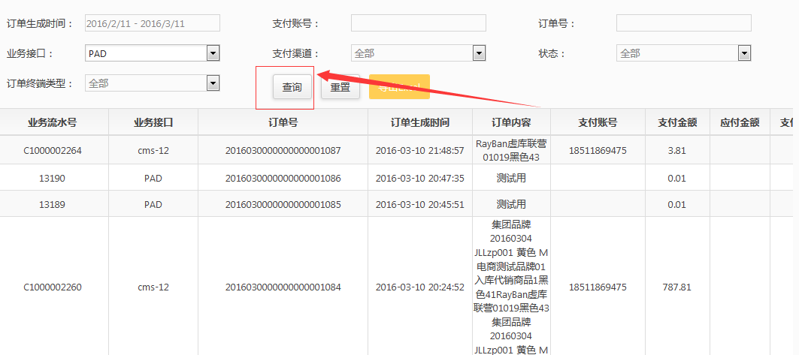

第二步：点击“导出Excel”按钮，进行导出操作，可以导出当前页的支付日志明细。

统计管理

按渠道查询

功能描述
根据渠道查询终端创建时间，支付方式，支付金额，应付金额，实际收入，手续费支出的数据。

操作流程说明
第一步：根据查询条件查询出来对应的支付信息。
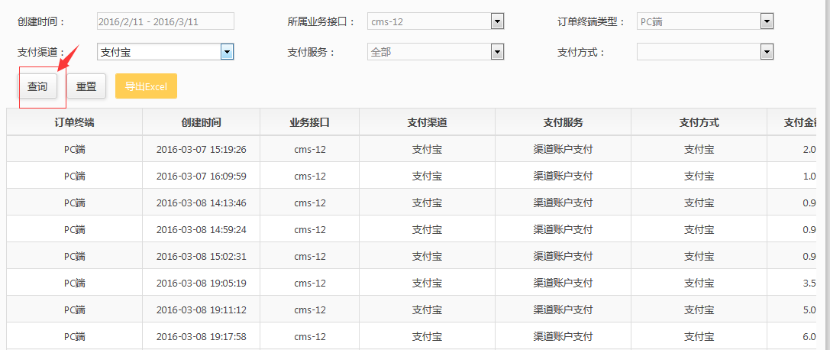
第二步：点击“导出Excel”按钮，进行导出操作，可以导出当前页的明细信息。

统计查询

功能描述
统计查询：可以统计查询出不同时间阶段，所属业务接口，终端类型，间隔时间的统计内容，如：支付成功金额，生成订单数量，支付成功订单数，支付账号订单数，支付账号数，首次支付账号数。

操作流程说明
第一步：选择好查询条件后，点击统计内容下拉框，查看不同统计内容的统计数据，可以勾选图表和表格方式显示。
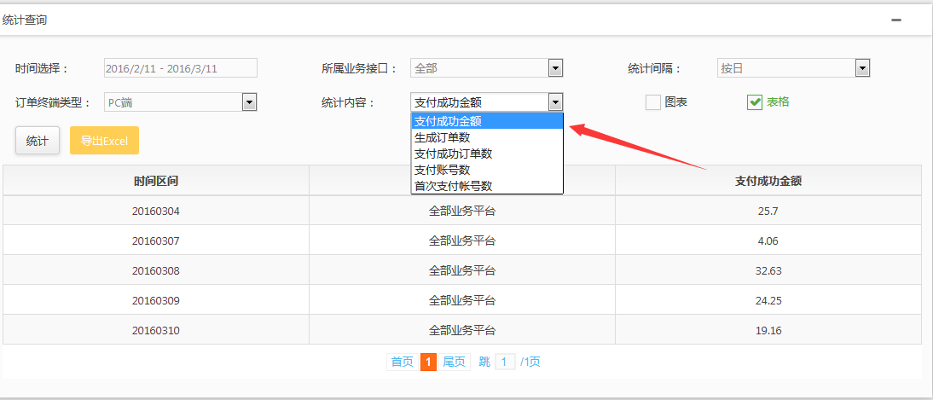
第二步：点击统计，可查看统计内容，如图：
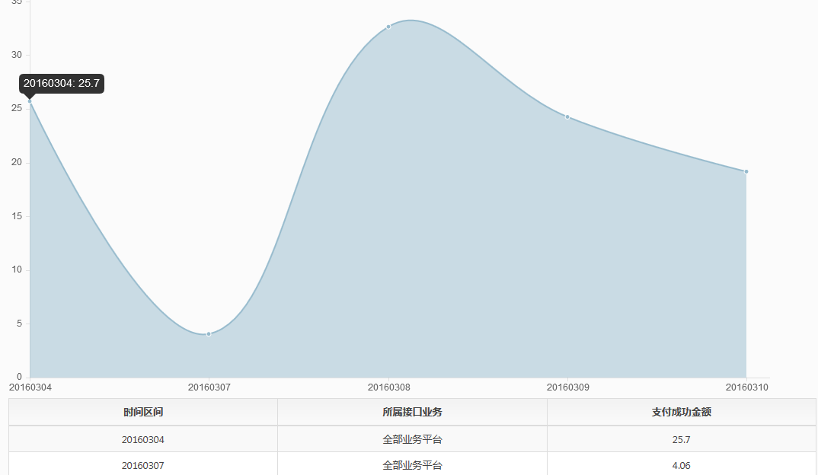

对账管理

对账明细

功能描述
根据付款时间，所属业务接口，终端类型，支付渠道，支付服务查询业务平台流水号和订单号的明细。

操作流程说明
第一步：输入不同查询条件，点击查询，即可查询对应明细信息。
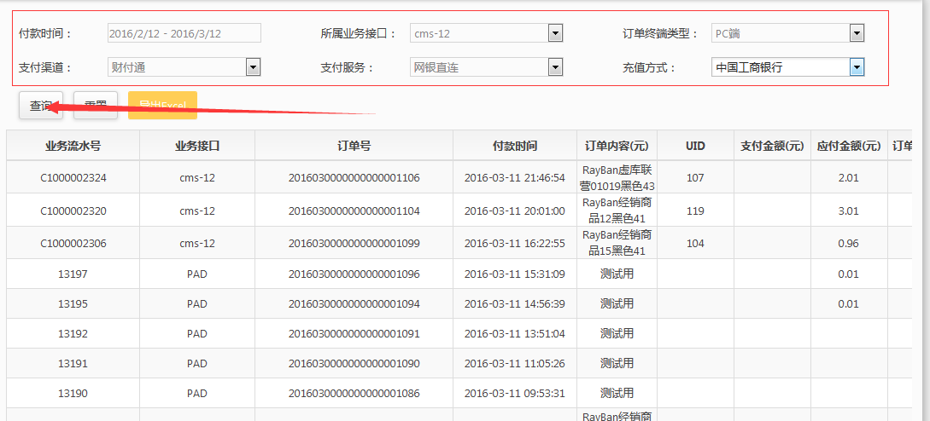
第二步：左下角可以查看收入合计和渠道费支出合计
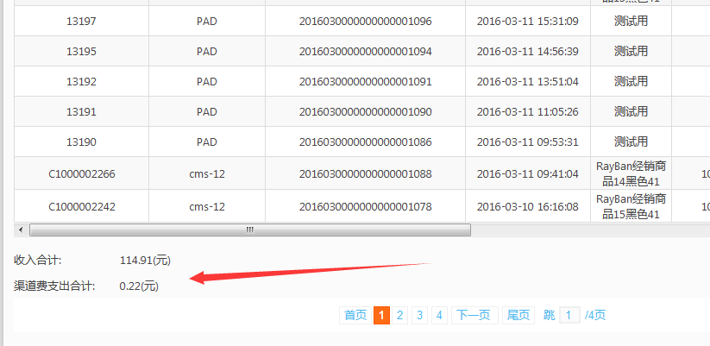

签约商户

签约商户管理

功能描述
- 查询商户签约信息。
- 添加新的商户签约信息，和修改商户签约信息。

操作流程说明
第一步：根据商户名称查询该商户的编码，商户费率信息。
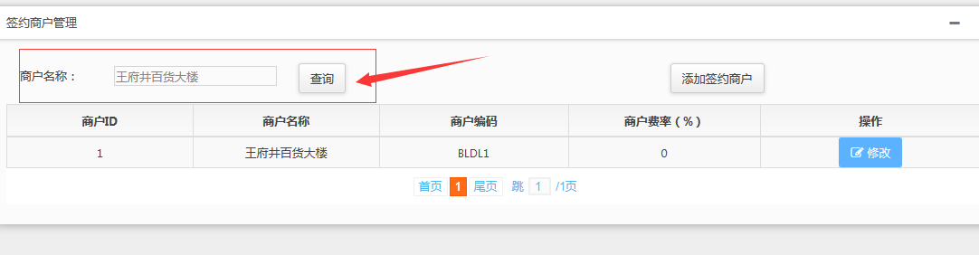
第二步：点击 添加签约商户，可以进行新的商户的添加。
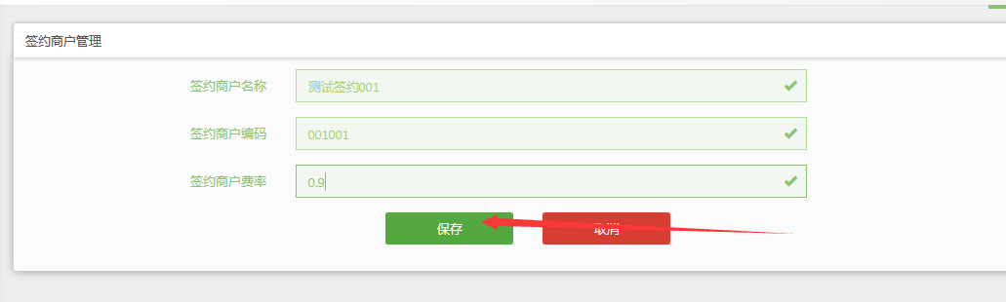
第三步：点击修改，可以对商户信息进行修改。
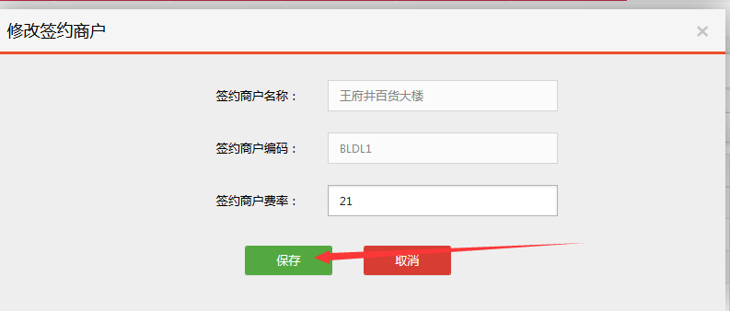

业务平台

业务接口管理

功能描述
- 查询业务接口信息。2.修改业务接口信息（涉及同步通知地址和异步通知地址，备注：这个由开发人员配置）。3.设置业务接口的收银方式。

操作流程说明
第一步：根据平台名称查询业务平台信息。
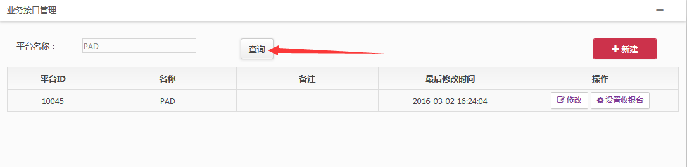
第二步：修改业务平台配置信息，设置同步同地址分为PC端和手机端同步地址。
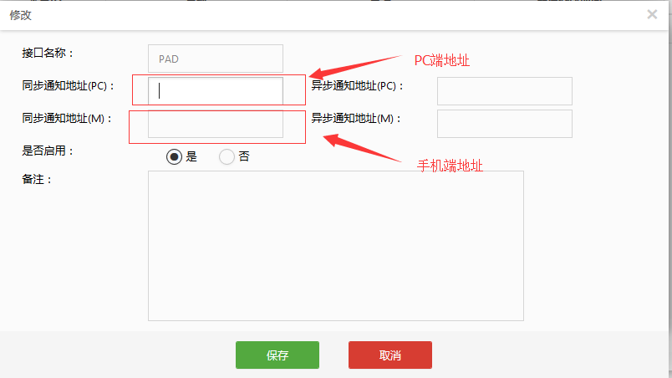
第三步：点击设置收银台，可设置业务平台的收银类型，并可在该收银类型添加网银支付银行种类。
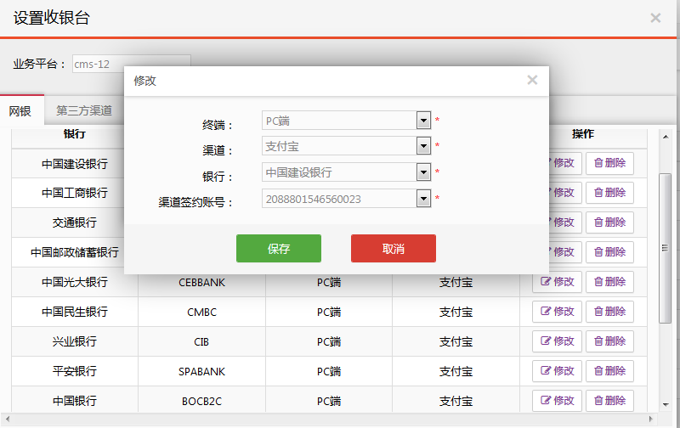

支付渠道账号管理

支付渠道账号

功能描述
支付渠道的支付账号查询，新建，修改。

操作流程说明
- 选择渠道类型，查询该渠道下，支付账号信息
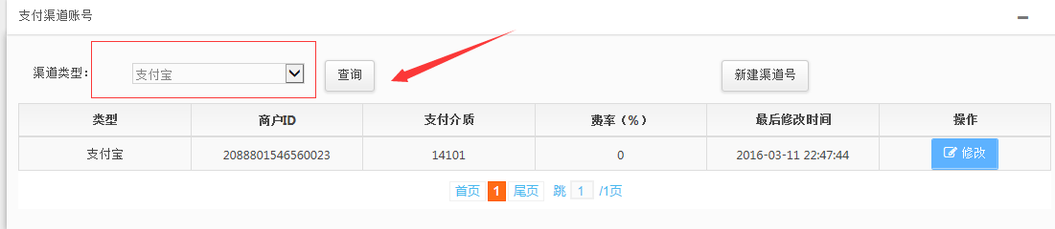
- 点击新建渠道账号，可以添加账号信息，点击保存进行账号信息和渠道类型的绑定。
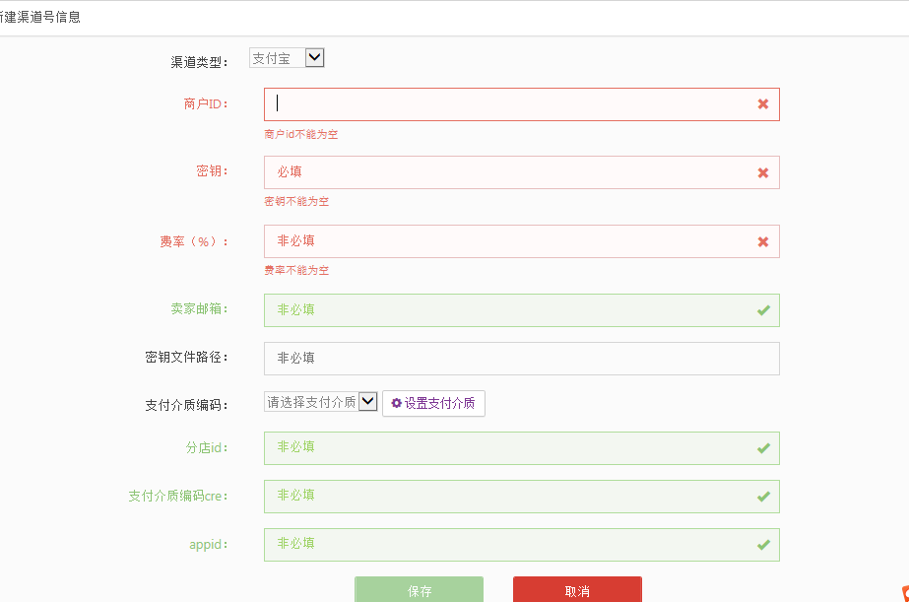
注意：商户ID,密钥是对应支付平台提供的，费率是谈合同的时候确认的。
- 点击修改，可以修改对应支付账号信息。
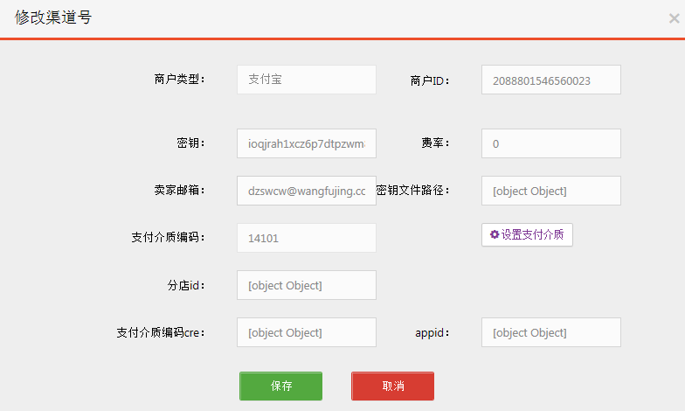

支付介质管理

支付介质下发系统

功能描述

操作流程说明

支付介质设置

功能描述
- 查询一级介质，和二级介质信息。
- 配置一级介质名称，类型，备注，以及挂的二级支付介质。
- 财务系统根据支付介质判断前台结算的收入来自于什么支付介质。

操作流程说明
- 点击一级介质信息后的修改按钮，即可对一级介质信息进行修改。
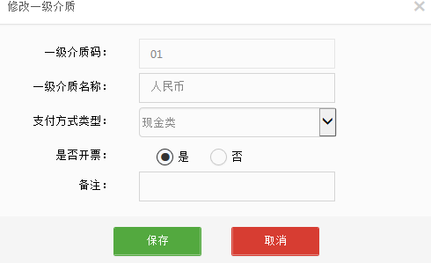
- 点击设置二级介质按钮，即添加一级介质的二级支付介质。
，1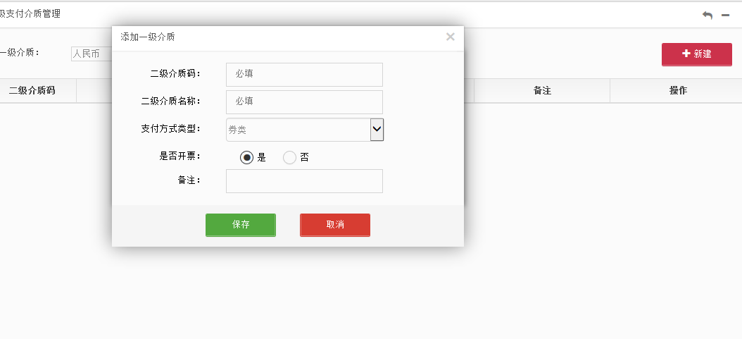

一级介质和对应的二级支付介质信息均由业务方所提供。。

